在家也能做的運動~健康與體育
影片參考：
兒童運動youtube頻道：Little Sports | https://www.youtube.com/watch?v=m9J-q1DN3Ag  https://www.youtube.com/watch?v=o8uTdn_zkok  https://www.youtube.com/watch?v=OoG005_yvQg
Youtube搜尋level up | 跟著影片中的主角一起奔跑、跳或蹲，遇到地上的貓咪要跳過去，小鳥飛來要彎腰，遇到龍捲風要自我旋轉  https://www.youtube.com/watch?v=DO-R5EfG_N4  https://www.youtube.com/watch?v=wu--9fOkOJM  https://www.youtube.com/watch?v=u_TrbTwiK6c
蘋果手機app搜尋：active arcade | 「Active Arcade」是一款主題式互動遊戲，只需要站在螢幕前面，根據畫面指示完成動作就可以得分，不只可以活動筋骨，還能夠訓練反應力，內建 19 款遊戲模式，並且有不同的挑戰，操作上很直覺適合小孩玩，大人也可以用來家中運動。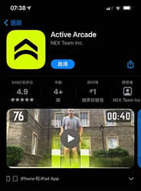
安卓蘋果皆可下載的APP： plaicise | 一樣根據畫面指示，完成動作就能達成關卡目標，內建 10 多種不同遊戲模式，可以讓小孩玩耍，也可以家人一起體驗。此外，「Plaicise」支援 Android 和 iOS 雙系統平台。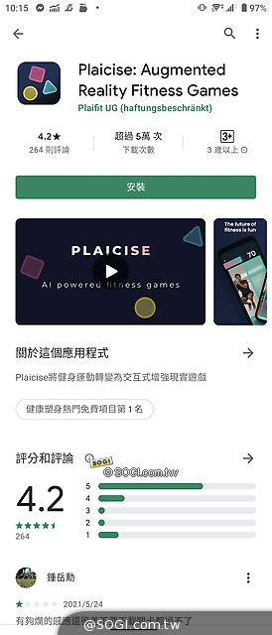
兒童tabata | https://www.youtube.com/watch?v=ngKKfee-2VU
居家運動 | https://www.youtube.com/watch?v=LZAQQOH5n8g
瑜珈 | https://www.youtube.com/watch?v=hR8Rl6U5eWM
瓶安健康操 | https://www.youtube.com/watch?v=XJc51-HVDcg

